令和元年度 公認地区( 形 )審判員 審査会・講習会
実 施 要 項（案）

１．日 時 令和元年７月６日（土） 午前９時 受付
午前９時２０分～午後３時３０分

２．会 場 船橋アリーナ サブアリーナ
船橋市習志野台７-５-１ 電話０４７－４６１－５６１１
※アクセスは別紙「交通案内」参照

３．日 程
９：００～ ９：２０ 受 付
９：２０～ ９：３０ 開 講 式
９：３０～１２：００ 形審判規定の講義および実技
（指定形の演武に対して、減点加点とその理由説明）
１２：００～１２：３０ 実技試験
（競技者の演武する指定形を審判し、得点を表示回答）
１２：３０～１３：３０ 昼 食
１３：３０～１５：３０ 学科試験
１６：００ 閉会（予定）
※時間については、変更する場合もある。

４．受 講 料 新 規 ２０，０００円（合格者は後日、規定の登録料を全空連に納付）
更 新 ２５，０００円（新規会員証発行手数料５００円を含む）

５．対 象 者 （１）新規・更新とも、（公財）全日本空手道連盟の会員登録済みの者とする。
（２）新規受講者は、次の基準を満たし、各都県連盟の推薦する者とする。
① 公認段位 ５段以上
② 審 判 歴 都道府県（形）審判員資格取得後３年以上
③ 技術資格 地区組手審判員資格のほかに、JSPO公認コーチ2・3・4
（コーチ1は不可）資格保持者
④ 年 齢 満３５歳以上（審査日当日現在）

（３）当該更新の対象者は、次のとおりとする。
① 現在の有効期限が、2020年3月31日の者
② 現在の有効期限が、2021年3月31日の者

６．申込方法 （１）受講・受審希望者は、別紙「申込書」を作成し、受講料(審査料)と弁当代（弁当は希望者のみ1,000円お茶付）を添えて各市郡連盟に申し込む。
特に新規受講者は「返信用封筒（長形３号 82円切手貼付 返信先住所を明記）」を
添付することを忘れない。
（２）各市郡連盟は、提出された「申込書」と別紙「新規受講者一覧表」及び「更新者一覧表」「集計計算書」を作成のうえ、各市郡連盟で一括して、埼玉県空手道連盟（審判委員会事務局 渡辺）宛てに申し込む。
併せて、「新規受講者及び更新者一覧表」データをメールに添付して送信する。
なお、受講料（審査料）は、振込みとしますので振込手数料は、各市郡連盟で
負担してください。

７．送付先 及び 問い合わせ先
埼玉県空手道連盟 審判委員会事務局 渡辺 有二 宛
〒３５２－００１２
埼玉県新座市畑中１－１０－５７－８１８
携帯電話 ０９０－４３７７－７０８２
「受審申請者名簿」データ送信先アドレス
yw_skf_referee_committee@yahoo.co.jp

８．振 込 先
銀 行 ：埼玉りそな銀行 杉戸支店
口座番号 ：普通 ４０８３５５８
口座名義 ：埼玉県空手道連盟審判委員会

９．申込期限 令和元年 ６月４日（火）必着

10．携 行 品 （１）審判競技規定・筆記用具・全空連会員証・身分を証明できるもの（免許証等）

11．そ の 他 （１）ゴミの持ち帰りにご協力をお願いします。
（２）宿泊の斡旋はしませんので、必要な方は各自予約をお願いします。
（３）弁当の希望者は、お茶付1,000円です。

12.確認事項 各市郡連事務局から埼玉県連審判事務局に郵送にて提出していただきたいもの
（１）受講者全員分の講習・審査会申込書
（２）新規受講者及び更新者一覧表
（３）集計計算書
（４）銀行ATMの利用明細書(写し) 又は 振込み証明書 等

電車をご利用の場合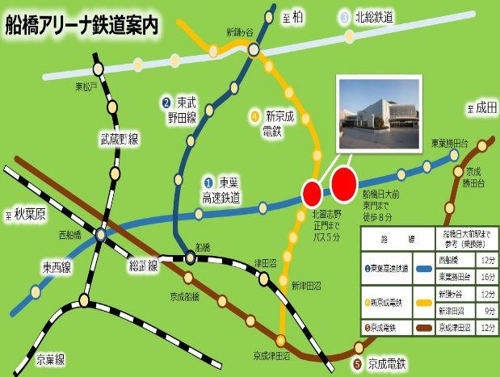

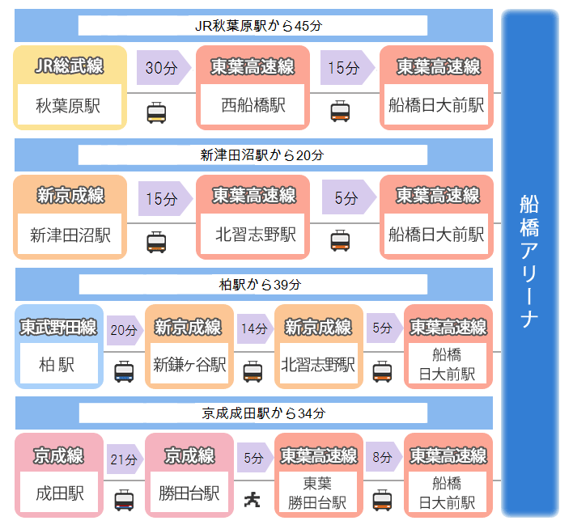

お車の場合
